***РУССКИЙ СУВЕНИР***

Русский платок  
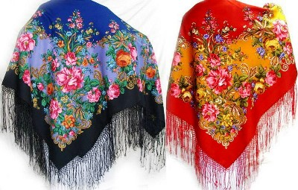Разноцветные платки, набивные шали,  
Сколько женщин на Руси в праздник украшали.  
Научились мастера *Павлова Посада*  
Рисовать узор из трав леса, луга, сада.  
Длинных нитей переплёт в узелки вязали -  
Бахромою из кистей кромку украшали.  
А как девицы пойдут-расцветает улица,  
Лишь плечами поведут-хочется зажмуриться.  
Разбегаются глаза от такого дива,  
Засмущается душа-чей платок красивей.  
Сколько женщин на Руси в праздник украшали,  
Разноцветные платки, набивные шали!  
  
 Вологодские кружева  
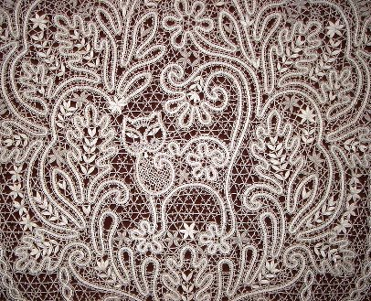Вологодская избушка, в небе ясная луна,  
Одинокая старушка засиделась у окна.  
Труд у бабки Пелагеи с молодых годов в чести.  
Принялась за рукоделье - стала кружева плести.  
Время за полночь, не спится беспокойной мастерице.  
Застучали друг о дружку деревянные коклюшки.  
Чтоб узор был ровный, гладкий у старушки есть булавки:  
Их в подушечку воткнёт, белой нитью оплетёт,  
И узорная снежинка, как не тающая льдинка,  
Все растёт, растёт, растёт.

Так и ночь глядишь пройдёт.  
А в морозное оконце светит ласковое солнце,  
Новый день в избу стучится. Ай да бабка мастерица!  
Кружевной, изящный, нежный, весь воздушный, белоснежный  
Так смогла сплести узор-не нарадуется взор!  
Нитяная паутинка как узоры изо льда...  
Пелагеина снежинка не растает никогда.  
 Подарок из Жостова  
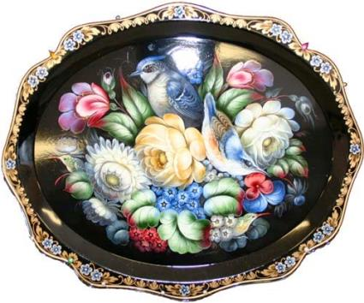Вот жостовский чёрный изящный поднос  
С букетом из лилий, пионов и роз.  
В нём бликами летнее солнце играет,  
Каймой золотистой по краю сверкает.  
Чтоб круглым и гладким поднос получился,  
Сначала жестянщик усердно трудился.  
Он долго шпаклёвкой его грунтовал. И лаком поверхность не раз заливал.  
Чтоб роспись художник нанёс по металлу,  
Фон чёрным на нём должен быть или алым.  
Букеты цветов из сада и луга  
Кисть живописца выводит по кругу,  
Вальсирует ловко и быстро кружится,  
Мазками упругими краска ложится.  
Смотри: разлетелись по чёрному лаку  
Пионы, ромашки, розаны и маки.  
Когда за окном снегопад и мороз,  
Живыми цветами усыпан поднос. Посмотришь с улыбкой на дивный букет -  
И кажется, лето нам шлет свой привет.

Городецкая доска  
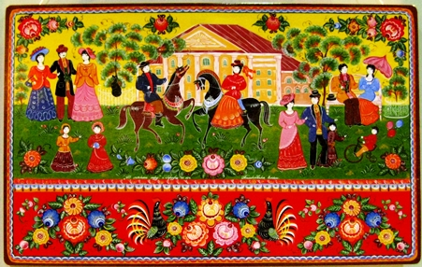Была доска некрашеной, простою, неприглядной,  
А стала разукрашенной и празднично нарядной.  
В руках умельца досочка узором заиграет  
Гирляндами из розочек украшена по краю.  
Вот барышня-красавица идёт по Городцу  
И видно, очень нравится лихому молодцу.  
А молодец на конике катается верхом,  
Фуражечка-то новенька красуется на нём.  
Ах, милая Россия в сюжетах Городца!  
Талантами гордится ей, которым нет конца!  
Куплю я эту досочку, в цене не поскуплюсь.  
Ах, городецкой розочкой я сердцем веселюсь!

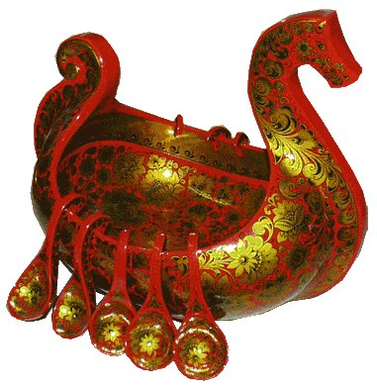Золотая Хохлома  
Вы не знаете, ребята, от чего и почему

Очень часто называют Золотою Хохлому?  
Разве золотом покрыты в ней деревья и дома?  
Может всюду, там сияют золотые терема?  
Деревянная, резная, расписная хохлома!  
Удивительной посудой - вот чем славится она.  
Этот тонкий, этот дивный золотистый завиток!  
Раз увидишь-не забудешь, и хотел бы, да не мог!

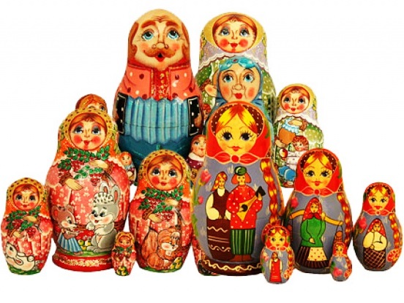Русские матрёшки  
У игрушек, у матрёшек-сарафанчики в горошек,  
Разноцветные платочки, нарумяненные щёчки.  
Веселушки, хохотушки, деревянные подружки,  
Любят в прятки поиграть, и попеть, и поплясать.  
Не нарадуется взгляд, если выстроятся в ряд,  
А попрячутся друг в дружку-видишь старшую подружку.  
Миловидны, простодушны, все улыбчивы, радушны  
И загадочны немножко наши русские матрёшки.  
Кто в гостях у нас бывал и матрешек не видал,  
Тот и матушку Россию до конца не разгадал.

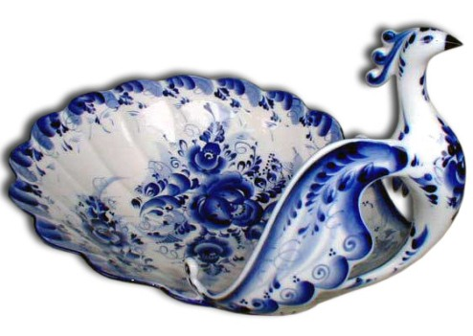Узоры Гжели  
Неужели, неужели не слыхали вы о гжели?  
Про фаянсовое чудо-статуэтки и посуду?  
Чашка гжели голубая о зиме напомнит вдруг:  
На снегу холодном тает, не растает синий луг.  
Белый фон как снег пушистый, а на нём лишь синий цвет,  
Что узор рисует чистый. И других здесь красок нет.  
Расцветают на морозе хризантемы и ромашки  
Колокольчики и розы украшают вазы, чашки...  
Тут мазочек, там мазочек, тут цветок, там завиточек,  
Три мазка широкой кистью-вот и появились листья.  
Поработал кисти кончик-завершается узор,  
Распускается бутончик. Чей обрадует он взор?  
Сколько блеска, сколько глянца в сине-белом том фаянсе! Неужели, неужели в вашем доме нету гжели?

Дымковская игрушка  
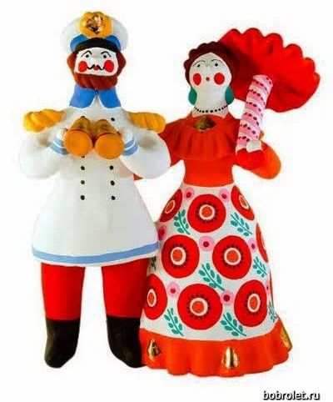Есть в России уголок, где из труб идёт дымок,  
Оттого-то деревенька Дымково зовётся.  
Кто хоть раз попал туда-не забудет никогда,  
Вспомнит - улыбнётся.  
Знаменита деревушка яркой глиняной игрушкой:  
Свистульками звонкими с голосами тонкими,  
Пёстрыми фигурками: кошечками Мурками,  
Расписными петухами, курицами, индюками  
Барашками игривыми, конями златогривыми.  
Веселит, ласкает взор пёстрый, радужный узор:  
Клетки, кольца, завиточки, змейки, ленточки и точки.

Декоративно-прикладное искусство

Народное искусство в любой национальной культуре занимает особое место. Оно отражает самобытность народа, его поэтичность, фантазию, образное мышление, мудрую простоту взглядов и чувств; воспевает лучшие черты народного характера – смелость, гуманность, преданность гражданскому долгу, Родине, честность, богатырскую силу, оптимизм. Народ веками стремился в художественной форме выразить своё отношение к жизни, любовь к природе, своё понимание красоты. Изделия декоративно-прикладного искусства, которые видят дети, раскрывают перед ним богатство культуры народа, помогают им усвоить обычаи, передаваемые от поколения поколению, учат понимать и любить прекрасное, приобщают к труду по законам красоты. Народное искусство – уникальный мир духовных ценностей. Это тот корень, который питает всё дерево культуры общества. Народное декоративное искусство рассматривается сейчас, как важнейшее содержательное звено в системе приобщения детей к духовной культуре. Образы народного творчества способствуют развитию в детях умения декоративно работать с цветом, исходить из целого, добиваясь лаконичными средствами остроты пластического решения, обогащают выразительность детских работ. Предметы декоративно-прикладного искусства в доступной форме могут рассказать детям о пластической форме изделия, красочном решении росписи, технических приёмах декорирования этих изделий. Простые и ясные образы народного прикладного искусства учат детей понимать замысел художника, ценить и уважать его труд и мастерство. Народное искусство обладает огромной силой эмоционального воздействия и является хорошей основой для формирования духовного мира человека. Народное искусство образно, красочно, оригинально по своему замыслу. Оно доступно детскому восприятию, так как несёт в себе понятное детям содержание, которое конкретно, в простых и лаконичных формах раскрывает ребёнку красоту и прелесть окружающего мира.